

Dimanche 31 MARS 2019

Rue du Clocher – 37320 - (15 kms de Tours)
Salle Roger Avenet - à partir de 08h00

Organisée par

AMICAP’S 37

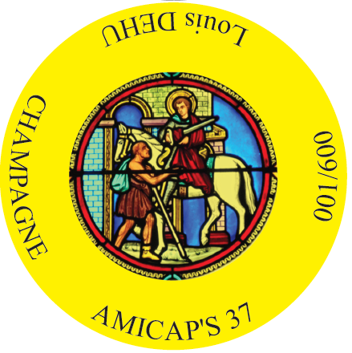

Tombola – Sandwichs – Buvette

Contact : amicaps37@free.fr
Chantal : 09 54 47 74 41 06 41 30 06 35
Philippe : 06 87 35 75 73

